**村山保健所　子ども家庭支援課　保健支援担当**　あて

**Email：**syouman2020@pref.yamagata.jp

**TEL：**023―627－1203

**FAX：**023－627―1139

**郵送の場合：**〒990-0031　山形市十日町1-6-6

※メールの場合は、下記参加申込書の内容を記載のうえお申込ください。





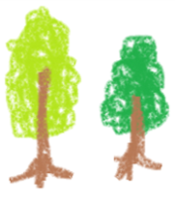

こちらからメールを送信できます

**参　加　申　込　書**

**締切り10月２日（金）**

|  |  |  |  |
| --- | --- | --- | --- |
| **（ふりがな）**  **参加者氏名** | **お住いの市町** | **日中連絡の取れる**  **連絡先電話番号** | **お子さんの年齢** |
|  |  |  | 歳　　　か月 |
| **＊講師の先生にご質問があればご記入ください。** | | | |